Звіт
До лабараторної №6 «(Тема лабаратоної)»
Студентки групи ЦТ-21
Андрейчук Юліани

Завдання №513
Умова: Створіть словник, в кому ключі-назви днів тижня, а значення- цілі числа, що позначають порядковий номер дня тижня від 0 до 6. Надрукуйте назву дня за введеним порядковим номером дня. Якщо введений номер виходить за межі, програма жодних повідомлень не друкує і не повідомдяє про помилку
Код:
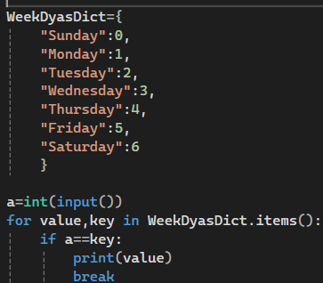
Словник (dict) це ще один тип даних в пайтоні який навідмінно від списка має два обєкти – ключ і його значення (key:value), тому впорядкований номер в списку неважливий, а важливий тільки ключ елементу який вам потрібний.
Отже маємо словник WeekDaysDict в якому є назви днів тижня-ключі, та їх номер – значення. Щоб знайти день який нам потрібен треба використати цикл for в який передається два обєкти списка: value,key і використовується метод items(). items() – це метод для отримання списку елементів виду ключ:значення словника. В цьому циклі далі йде перевірка на співпадіння введеного числа з ключем дня у словнику. Якщо все співпало, то цикл завершує свою роботу (break)
Тепер розглянемо приклади виконання цього коду:

Випадок 1: 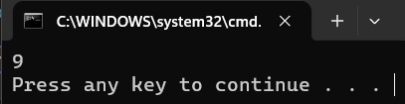
Випадок 2:
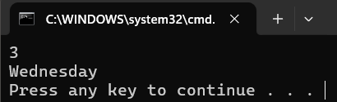

Як ми бачимо у першому випадку ми нічого не отримали так як вхідне число не співпало з ключами які були в списку, а у другому випадку вивелось Wednesday яке явлється третім днем тижня.
Завдання №520
Умова: Написати програму, яка приймає рядок символів і обчислює кількість великих і малих літер
Код:
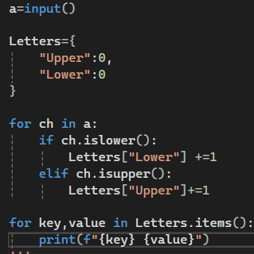
Маємо вхідну змінну та словник який зберігає два лічильники – Upper та Lower. Щоб порахувати кількість використовується цикл for який ітерує змінну a та перевіряє її елементи на lower та upper використовуючи вбудовані методи islower() та isupper() які перевіряють елементи рядка з елементами таблиці ASCII . Якщо елемент або велика літера або мала то їх лічильник додає собі значення +1, якщо елемент не є буквою, то він пропускається.
Далі йде вивід словника через метод items() яке виведе нам словник у вигляді «Ключ значення», так як був використаний f рядок.
Приклади виконання коду:
Випадок 1: 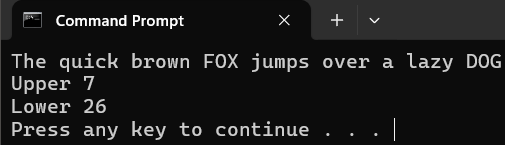 Випадок 2: 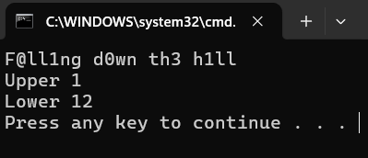

У першому випадку було використано лише букви з алфавіту, а у випадку №2 – символи в перемішку з буквами. Як видно програма повністю ігнорує пробіли та символи і рахує тільки букви алфавіту.
Завдання №527
Умова: Використайте словник для виведення представлення букви, яку вводить користувач, у символах з азбуки Морзе. Передбачте у програмі обробку малих і великих букв.
Код:
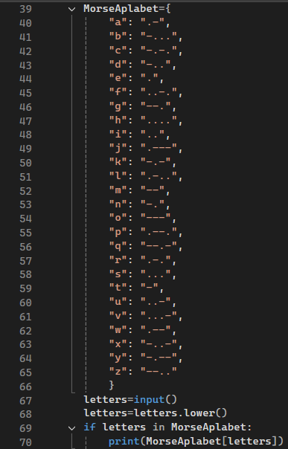
Маємо словник зі значеннями азбуки Морзе. Далі вводимо нашу букву яка потім переведеться у нижні букви за допомогою .lower(), а далі йде перевірка на те чи є цей символ у словнику, і якщо є, то виводить його.
Випадок 1: 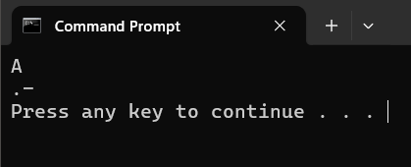
Випадок 2: 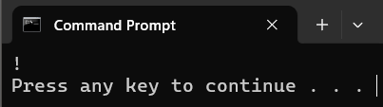
Як ми бачимо у першому випадку код знайшов ключ який підходить під введений символ і вивів його значення, а у другому випадку ні один ключ не співпав з символом , і тому код нічого не вивів.
Завдання №534
Умова: Змоделуйте аркуш електронної таблиці на основі словника. Створіть порожній словник для зберігання значень комірок аркушу електронної таблиці. Заповніть словник ключовими значеннями: в одному рядку вводиться адреса комірки у форматі А1, де А назва стовпця, 1 номер рядка, і, через пропуск, значення, яке необхідно зберегти в комірці. Надрукуйте «комірки» словника з їхніми значеннями.
Код:
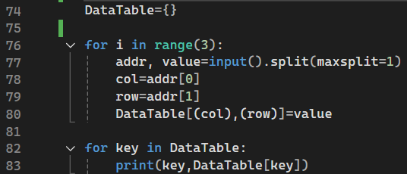
Маємо пустий словник і цикл в якому буде створено три елементи для словника(при необхіндності можна збільшити кількість елементів створивши цілочисельну змінну int яку вводять з клаіатури і поставити ї замість числа 3), і в цьому циклі створюються чотири зміння – addr(str) та value(str) яка буде розділеной максимально один раз. Далі присвоюються значення рядочків і стовпців для змінної addr, а потім записуємо все в словник і виводимо все у вигляді ключ : значення, де ключ -кортеж.

Випадок 1: 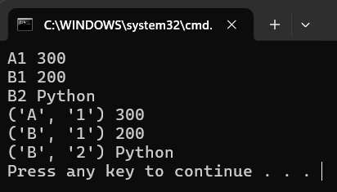
Випадок 2:
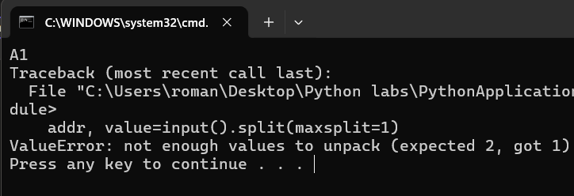
У випадку 1 було введено три елементи у вигляді ключ значення, а у випадку 2 був введений лише ключ через що код призупинив свою роботу.
Завдання №
Умова: Дано 4 завдання. До них написати код відповідно до умови задач:
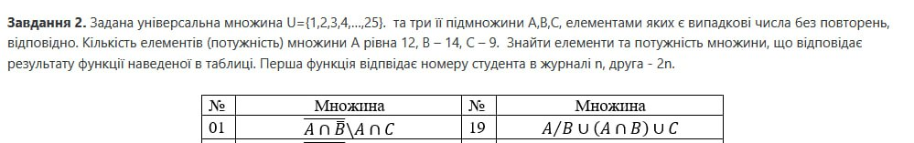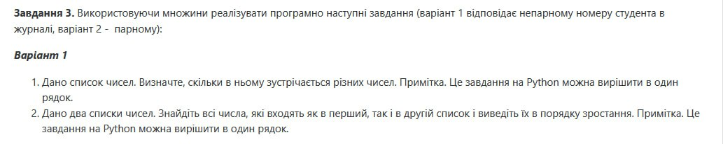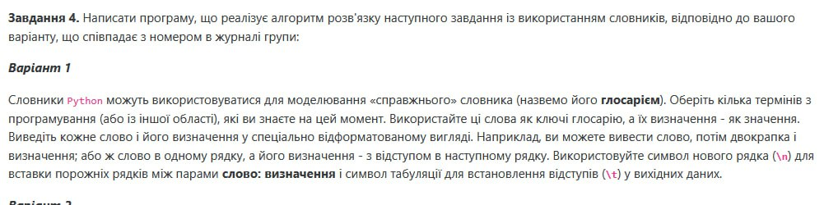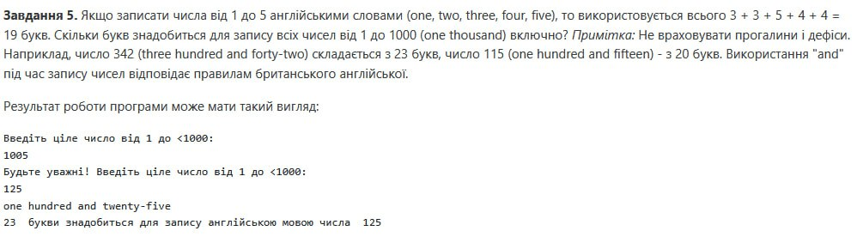
Код під кожне завдання:
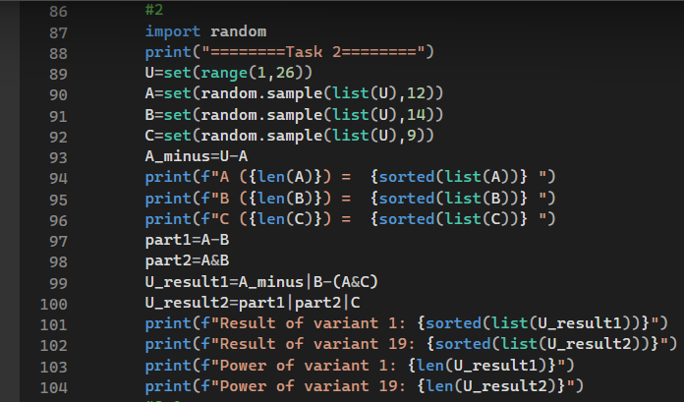
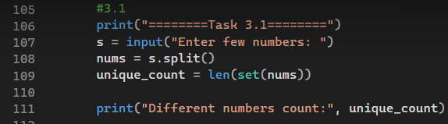
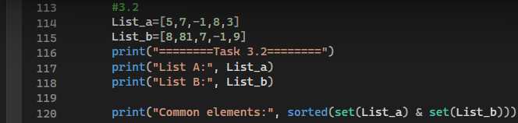
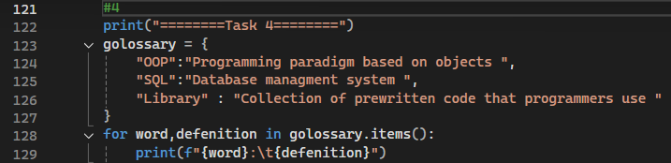
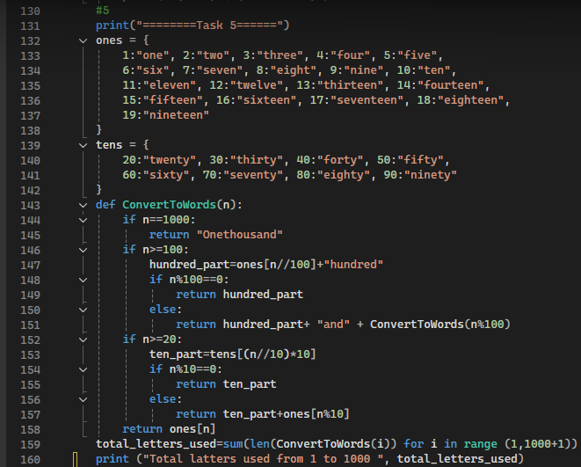
Маємо код для всіх завдань який виконає їх поступово.
У завданні 2 маємо список U(universe) який заповнюється через множину set (set – це набір унікальних даних/елементів які не дублюються (set автоматично видаляє дублікати). До елементів не можна звернутись за їх індексом) і заповнюється з 1 до 25 (<26). Далі заповнються множини A,B і C які беруть елементи з множини U . Далі створюється A_minus або ж A заперечне (A заперечне це всі елементи U які не входять в саму A , тому формула має вигляд : U-A), і після того як всі множини були створені ми виводимо їх у посортованому вигляді за допомогою sorted(sorted – вбудована функція яка сортує ітеровані елементи за певним порядком(в порядку зростастання або спадання) і повертає їх у вигляді списку. Далі я розділяю вираз на дві частини (A/B – part1; A⋂B – part2). Потім я виконую рівняння варіанта 1 ($\overline{A∩\overline{B}}\backslash A∩C$). Математичні операції матриць мають такий вигляд:
/(різниця) – це –
∪(обєднання) – це |
∩(перетин) – це &
Але перед тим як записати формулу я перетворила її:
Перетин заперечання – це обєднання , а B подвійне заперечення це просто B. Тому формула має такий вигляд: $\overline{A}∪B\frac{}{} A∩C$,що в пайтоні має вигляд : A_minus | B – (A & C) ((U - (A & (U - B))) - (A & C) – формула без перетворення). Потім обєдную частини формули 19 варіанта і вивожу все це в консолі.
У завданні 3.1
маємо список чисел які вводяться через пробіл. Потім створюємо новий список використовуючи довжину списка s, і в цьому списку використано set який видаляє всі дублікати, а потім все виводиться в один рядок.
У завданні 3.2
маємо два списки які потім виводять у обєднані(спільні елементи), і сортують та перевіряють на дублікати.
У завданні 4
маємо словник голосарій у якому є різні терміни в програмуванні,які ми виводимо у вигляді key value
У завданні 5
маємо два словники – один для одиничних чисел, а інший для десяткових. Далі створюю функцію ConvertToWords (def – динамічна функція у пайтоні яка не має значення (int,double,void) і навідміно від с++ функцій визначається не {}, а двокрапкою, і якщо функція нічого не повертає, то пайтон автоматично поверне спеціальний обєкт None), яка спочатку перевіряє чи є число кінцем циклу, якщо так то повертає “onethousand” (все у lowercase так як наша ціль просто порахувати символи які будуть використані для того щоб написати числа від 1 до 1000, а без пробілів бо вони теж рахуються символами, а наша ціль – букви), а далі іде побудування числа у словесному вигляді. Але я виконала лише підрахунок букв які будуть використані у числах від 1 до 1000. Щоб добавити можливість записувати число потрібно добавити такий код:
while True:
n = input("Enter a number (1-1000): ")
if n.isdigit():
n = int(n)
if 1 <= n <= 1000:
print(ConvertToWords(n))
break
print("Invalid input. Try again.")
Тепер консоль:

Випадок1:
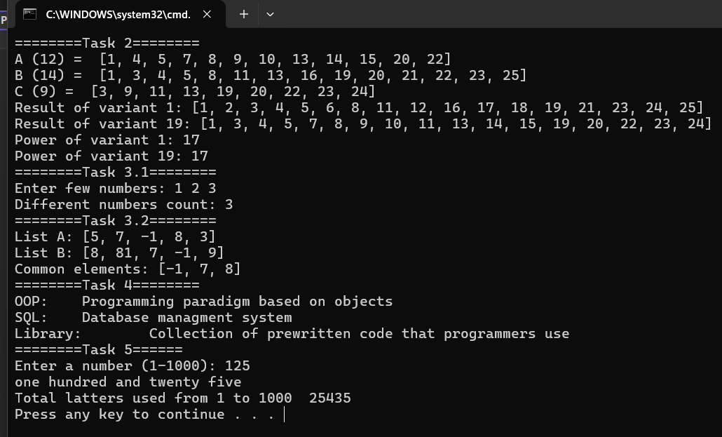
Випадок 2:
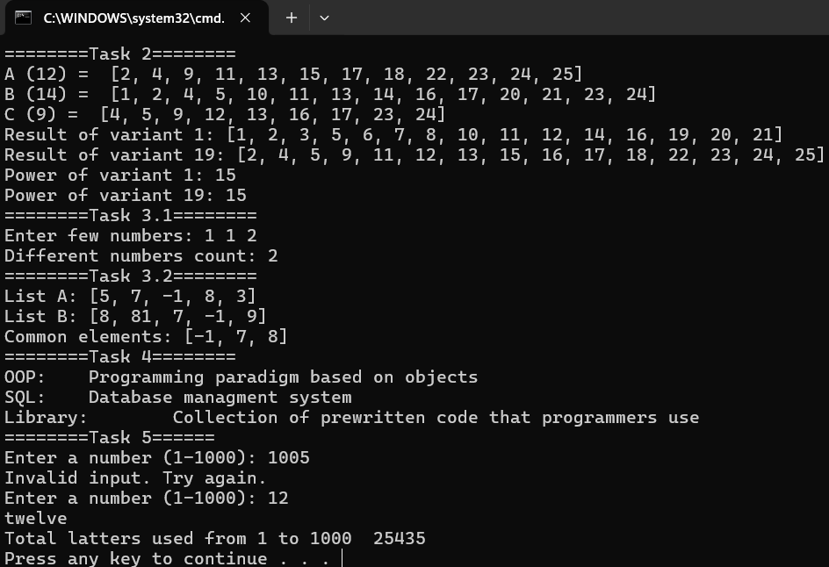
У випадку 1 було введено три різних числа у завданні 3.1 і тому set нічого не видалив. У завданні 5 було введено число з першої спроби і воно вивелось у словесній формі.
У випадку 2 було введено дві одиниці ізза чого set видалив одну, а у завданні 5 попросили ввести число ще раз бо воно вийшло за границі

